دليل الطالب للبرامج الأكاديمية
كلية الصيدلة

عميد كلية الصيدلة
أ.د صالح بن عبدالرحمن باحشوان

الحمد لله رب العالمين والصلاة والسلام على أشرف الأنبياء والمرسلين سيدنا ونبينا محمد صلى الله عليه وسلم وعلى آله وصحبه وسلم أجمعين. لا يخفى على الجميع اهتمام الدولة بالتعليم الصحي الجامعي، وذلك خلال سعيها إلى إنشاء العديد من الكليات الصحية في الجامعات السعودية، نظراً للنمو المتزايد في الخدمات الصحية والتوسع السكاني، الذي أدى إلى زيادة الحاجة إلى القوى العاملة الصحية بشكل عام، والكوادر الصحية المتخصصة من الصيادلة على وجه التحديد، حيث إن نسبة الصيادلة السعوديين العاملين في القطاع الحكومي والخاص لا يتجاوز 20% من إجمالي عدد الصيادلة السعوديين في المملكة العربية السعودية. ومن هذا المنطلق شعرت جامعة طيبة بضرورة قيامها بإعداد الكادر الصحي في المجال الصيدلي في مدينة المصطفى صلى الله عليه وسلم، حيث سعت الإدارة العليا بالجامعة في الحصول على الموافقة السامية الكريمة رقم5640/م ب وتاريخ 22/4/1426هـ بإنشاء كلية الصيدلة في جامعة طيبة.
ولا يخفى على الجميع أن العمل الناجح لإنشاء كلية للصيدلة، يلزمه تخطيط وأساس علمي وأكاديمي سليم، ليقوده بإذن الله تعالى إلى الهدف الذي يسمو إليه. ونحن في كلية الصيدلة والتي تعد واحدة من أحدث الكليات في هذه الجامعة الناشئة، نعمل جاهدين لتأسيس هذا الصرح التعليمي الشامخ، ليواكب التطور العالمي في إعداد الكادر الصيدلي في شطريه البنين والبنات، ليقوم بتخريج صيادلة أكفاء من حملة البكالوريوس في العلوم الصيدلية، وحاملي شهادة دكتور صيدلة، مؤهلين للقيام بعملهم في القطاعات الصحية فيما يتعلق بالعلاج والدواء. ولتحقيق ذلك قامت الكلية عند تصميم خطتها الدراسية، بالاطلاع على الخطط الدراسية في أفضل الجامعات العالمية، بالإضافة إلى مراعاة معايير الاعتماد الأكاديمي المحلية والعالمية، لتبني أفضل الأساليب الحديثة في التعليم، وإيجاد مراكز بحثية متميزة، وتأسيس علاقة تعاون خارجية وتبادل معرفي، مع كليات الصيدلة الرائدة في الجامعات العالمية، عن طريق إبرام اتفاقيات معها، وذلك لإيجاد فرص لتدريب طلاب درجة (دكتور صيدلة) بالإضافة إلى استكمال الدراسات العليا في تلك الجامعات، لقبول معيدين ومعيدات بالكلية. كما أن الكلية تسعى لتحقيق الجودة والتطوير المستمر في جميع أعمالها، من منطلق حديث النبي صلى الله عليه وسلم:” إن الله يحب إذا عمل أحدكم عملاً أن يتقنه‟. وفي نهاية كلمتي هذه يسعدني أن أهنئ طلاب الكلية على انضمامهم لهذا الصرح العلمي الشامخ، وأشد على أيديهم وأوصيهم بتقوى الله عز وجل، وأن يجعلوا العلم والمعرفة طريقهم ومسيرتهم في الحياة، وأؤكد لهم أن كلية الصيدلة بجامعة طيبة بإدارتها وأعضاء وعضوات هيئة التدريس بها وجميع منسوبيها، يبذلون أقصى الجهد والامكانيات لتوفير الراحة المناسبة لطلاب وطالبات الكلية، سعياً لتحقيق أعلى وأرفع المستويات العلمية لخريجيها. وختاما ً أدعوا الله أن يعيننا ويوفقنا لتطوير الكلية وتقدم مهنة الصيدلة في المملكة.
الهيكل التنظيمي لكلية الصيدلة
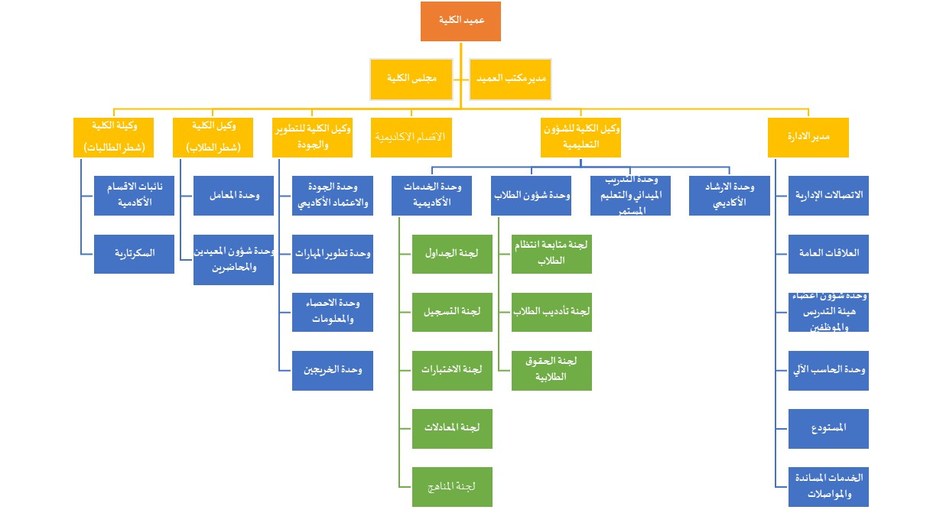
نشأة الكلية:
أنشئت الكلية بالموافقة السامية الكريمة رقم 5640/م ب وتاريخ 22/4/1426هـ، وتوج إنشاؤها بموافقة خادم الحرمين الشريفين على قرارات مجلس التعليم العالي في جلسته السادسة والأربعين والمتضمنة اعتماد إنشاء أقسام الكلية. وتضم كلية الصيدلة أربع أقسام أكاديمية وهي قسم العقاقير والكيمياء الصيدلية وقسم الأدوية والسموم وقسم الصيدلانيات والتقنية الصيدلية وقسم الصيدلة الإكلينيكية وصيدلة المستشفيات. تقدم هذه القسام مقررات تدريسية تهدف للوصول بالطالب الى المستوى المنشود من الفهم والمعارف والمهارات الذي يؤهلهم كخريجين قادرين على مواكبة التطور السريع الذي يشهده القطاع الصحي والصناعات الدوائية في المملكة العربية السعودية.

أقسام الكلية
قسم العقاقير والكيمياء الصيدلية:
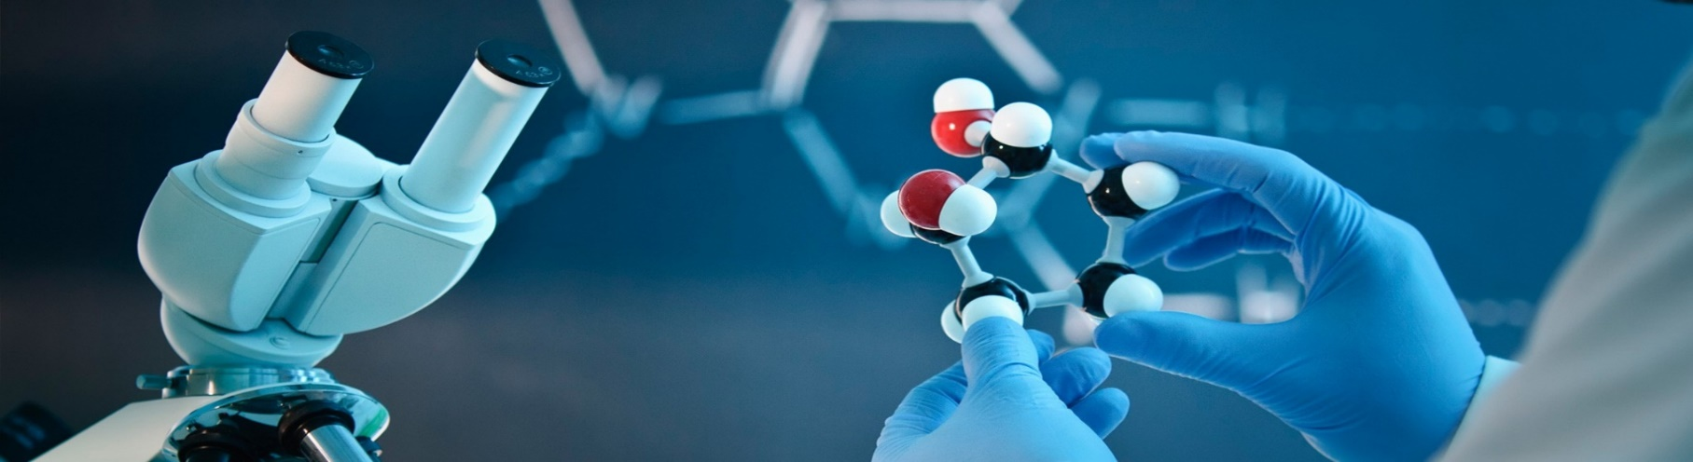
يتناول هذا القسم أهمية النباتات كمصدر أساسي للأدوية المختلفة وذلك من خلال الفصل والتعريف بالتركيب الكيميائي للمواد الطبيعية المستخدمة من النباتات والمصادر الطبيعية الاخرى وطرق عزلها ومجال فاعليتها الحيوية. ويدرس في القسم المفاهيم الأساسية للخواص الكيميائية والفيزيائية للدواء فهم التركيب الكيميائي للأدوية والعقاقير الطبية وكيفية تطويره واستخلاصه ومدى تأثير ذلك على الفاعلية وأيضا سمية وميكانيكية وتأثير الحيوي للدواء كما يهتم القسم بدراسة الوسائل المختلفة للتحليل الدوائي.
قسم علم الأدوية والسموم:
يقوم القسم بتدريس علوم الأدوية والسموم المعنية بتأثير الأدوية على وظائف أعضاء جسم الإنسان المستخدمة في علاج الأمراض المختلفة، وكذلك الآثار الضارة الناجمة عن سوء استخدام هذه الأدوية وغيرها من المواد السامة.

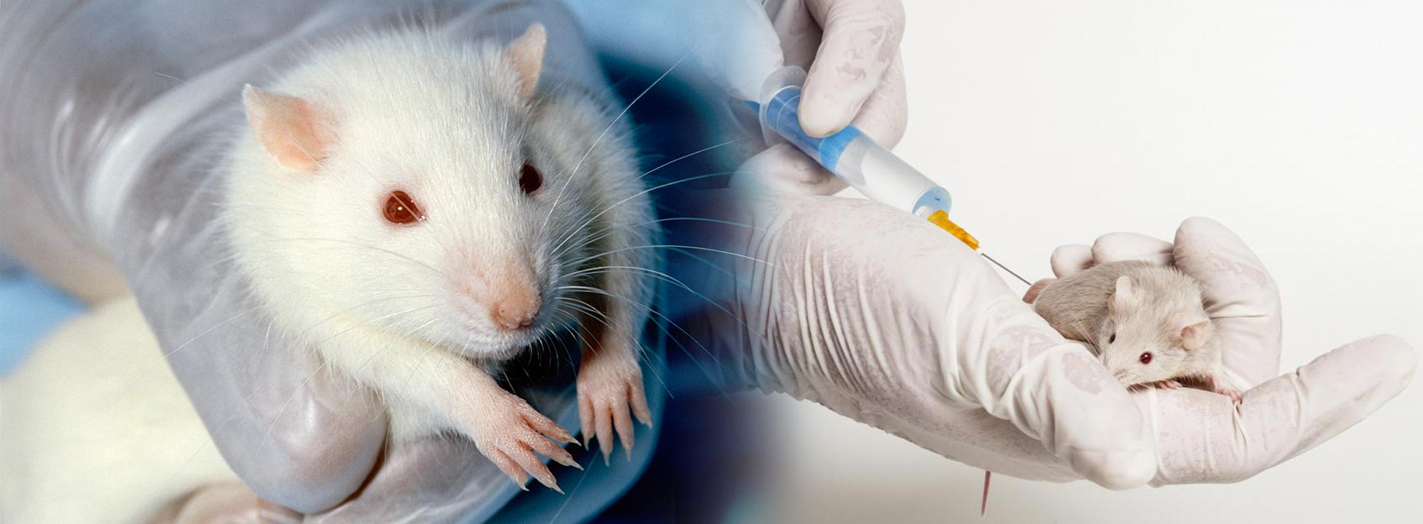

قسم الصيدلانيات والتقنية الصيدلية:
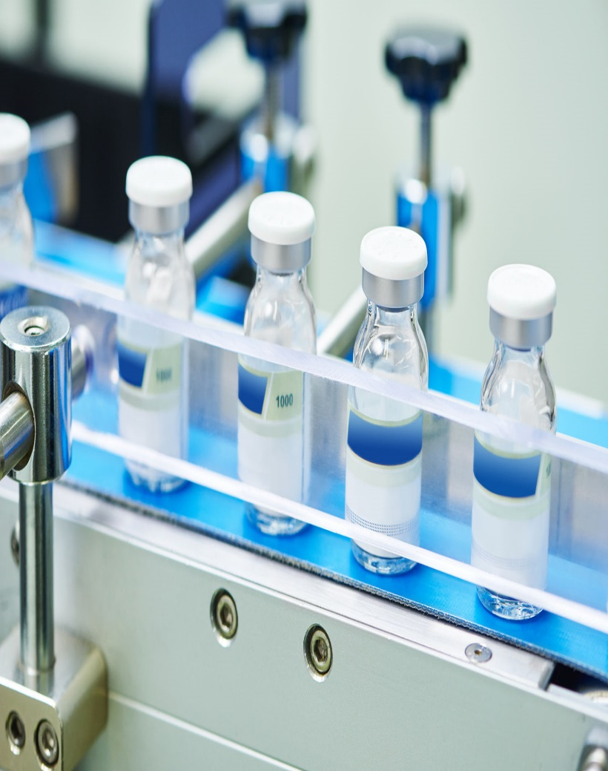
يقوم القسم بتدريس مقررات الصيدلانيات والتقنية الصيدلية بالإضافة الى مقررات علم الأحياء الدقيقة الصيدلية لطلاب كلية الصيدلة في مختلف المستويات الدراسية. وتختص مقررات الصيدلانيات بدراسة الأشكال الصيدلية المختلفة للأدوية حيث تهتم بالدراسة النظرية والعملية للخواص الفيزيوكيميائية للمواد التي تدخل في تركيب المستحضرات الدوائية المختلفة وتأثير تلك المواد على فعالية المستحضرات الناتجة. كما تختص بدراسة طرق تركيب المستحضرات الصيدلية المختلفة كالمستحضرات الصلبة (الأقراص والكبسولات والتحاميل) والرخوة (المراهم والكريمات) والسائلة (الأشربة والمعلقات) والمستحضرات المعقمة (محاليل الحقن وقطرات العيون) سواءً على مستوي الصيدلية أو المستشفى أو على المستوي التصنيعي.
قسم الصيدلة الإكلينيكية وصيدلة المستشفيات:
يقوم هذا القسم على البحث في الطرق الأكثر أمانا والأكثر فعالية لاستخدام الأدوية، ووضع الخطط العلاجية للأمراض المختلفة وفقاً للمبادئ التوجيهية العالمية والمحلية إضافة إلى دراسة العوامل غير الإكلينيكية التي تؤثر على صحة المرضى والأصحاء بصورة عامة، كما يهتم القسم بتحليل السياسات الصحية المحلية والعالمية والتي تربط فعالية الدواء بالتكلفة بغية تقديم الرعاية الصيدلانية المثلى.
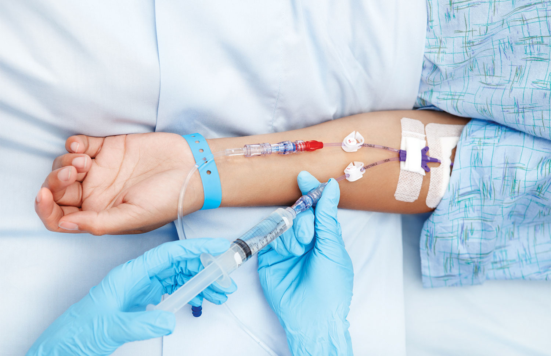

برامج الكلية
اولاً: برنامج البكالوريوس في العلوم الصيدلية
مدة برنامج البكالوريوس في العلوم الصيدلية خمسة سنوات دراسية، السنة الدراسية تنقسم الى فصلين، الدراسة الفعلية لكل فصل 15 اسبوعاً. بعد انهاء الطالب/الطالبة جميع متطلبات الجامعة والمقررات التخصصية بيداء في التدريب الميداني في الفصل الدراسي الأخير (الفصل العاشر) في مصانع الادوية وصيدليات المجتمع والمستشفيات.

رسالة البرنامج:
يسعى برنامج البكالوريوس في العلوم الصيدلية لتخريج صيادلة مؤهلين تأهيلاً عالياً قادرين على تعزيز مهنة الصيدلة في المملكة العربية السعودية وذلك من خلال التعليم والبحث العلمي والرعاية الصحية والخدمات المجتمعية.

اهداف البرنامج:
- تطبيق المعايير الدولية للاعتماد الأكاديمي.
- تلبية احتياج سوق العمل وذلك من خلال تخريج صيادلة على درجة عالية من المسؤولية قادرين على التواصل بشكل فعال مع الفريق الطبي وافراد المجتمع وذلك لضمان تقديم أفضل الخدمات للمجتمع.
- تخريج صيادلة معترف بهم دوليا لديهم خلفية علمية قوية في مبادئ الصيدلة النظرية والمهارات العملية، لتأهيلهم لتقديم خدمات صيدلانية فعالة.

ثانياً: برنامج دكتور صيدلة
مدة البرنامج ستة سنوات دراسية، السنة الدراسية تنقسم الى فصلين، الدراسة الفعلية لكل فصل 15 اسبوعاً. بعد انهاء الطالب/الطالبة جميع متطلبات الجامعة والمقررات التخصصية بيداء في التدريب السريري وذلك في السنة النهائية (السنة السادسة).
رسالة البرنامج:
يسعى برنامج دكتور صيدلة لتخريج صيادلة مؤهلين تأهيلاً عالياً قادرين على تعزيز مهنة الصيدلة السريرية في المملكة العربية السعودية وذلك من خلال التعليم والبحث العلمي والرعاية الصحية والخدمات المجتمعية.

اهداف البرنامج:
- تطبيق المعايير الدولية للاعتماد الأكاديمي.
- تلبية احتياج سوق العمل وذلك من خلال تخريج صيادلة على درجة عالية من المسؤولية قادرين على التواصل بشكل فعال مع الفريق الطبي وافراد المجتمع وذلك لضمان تقديم أفضل الخدمات للمجتمع.
- تخريج صيادلة معترف بهم دوليا لديهم خلفية علمية قوية في مبادئ الصيدلة النظرية والمهارات العملية، لتأهيلهم لتقديم خدمات صيدلانية فعالة.

الروية المستقبلية للكلية
الحصول على الاعتماد الأكاديمي محلياً وعالمياً.
مواصلة تشجيع الإبداع والابتكار والتعلم الذاتي لدى الطلاب
توفير الخطط البحثية بما يخدم المشاريع الوطنية في مجالات الصيدلة
انشاء برامج دراسات عليا تتوافق مع رؤية المملكة
تشجيع اعضاء هيئة التدريس لزيادة الانتاج البحثي ونشره في دوريات عالمية ذات معامل تأثير عالي.
الاستمرار في تطوير نظام التعليم الصيدلي المستمر بما يضمن رفع كفاءة الطلاب في المجالات المختلفة.
العناية بالبحث العلمي الموجه لخدمة مجتمع المدينة المنورة وضيوف الرحمن

أتصل بنا:
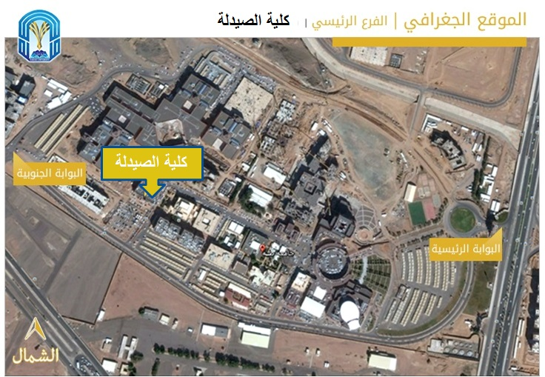
سنترال الجامعة 009661484618888
مدير مكتب العميد 3506
الاتصالات الإدارية 3533
Ph-adc@taibahu.edu.sa

عنوان الكلية:
المدينة المنورة- طريق الامير نايف بن عبد العزيز- جامعة طيبة
– مبني 38 – الطابق الثاني- كلية الصيدلة.

الرؤية
التميز في مجال الصيدلة والشراكة المجتمعية وتحقيق الريادة العلمية والبحثية محلياً وإقليميا.

الرسالة
تهيئة بيئة علمية متميزة لتخريج صيادلة منافسين علمياً ومهنياً وتقديم بحوث نوعية وفقاً لاحتياجات الوطن في جميع مجالات الصيدلة والمشاركة في الخدمة المجتمعية للمدينة المنورة وزوارها.

الأهداف
- تخريج كوادر وطنية من الصيادلة المؤهلين بالأسس النظرية والدراسة العملية والتطبيقية، التي تمكنهم من تقديم الخدمات الصيدلية المؤثرة إيجابا في صحة المجتمع، والمتمسكين بالأخلاق والقيم الإسلامية.
- الارتقاء بمستوى الخريجين طبقا لحاجة سوق العمل في المجالات الحديثة للعلوم الصيدلية، عن طريق الدورات التدريبية وبرامج التعليم الصيدلي المستمر.
- الارتقاء بمستوى التخصص عبر برامج للدراسات العليا في مختلف تخصصات الصيدلة.
- تشجيع ودعم البرامج البحثية الأكاديمية والتطبيقية ذات الأهمية الاستراتيجية في الخطط التنموية.
- تقديم الاستشارات والخدمات العلمية والفنية للهيئات والجهات الحكومية وغير الحكومية المهتمة بالصحة وصناعة الدواء.
- توثيق الروابط وفتح قنوات التعاون البناء وتبادل الخبرات العلمية مع المؤسسات العلمية المحلية والدولية.
- تحقيق المعايير الدولية للاعتماد الأكاديمي للدرجات العلمية التي تمنحها الكلية.
- تطبيق أعلى معايير الجودة في التعليم والتدريب باستخدام أحدث المقومات. ​

مجالات العمل لخريجي الكلية:
يقوم الصيدلي بدور كبير في تقديم الرعاية الدوائية حيث يعمل بشكل وثيق مع أعضاء الفريق الطبي الآخرين وأيضاً مع المرضى وذويهم. وتكمن أهمية الصيدلي بمسؤوليته عن التأكد من جرعات ادوية المرضى ونوعيتها، وهل هي مناسبه لعمر المريض وجنسه وايضاً التأكد من عدم وجود تداخل دوائي في الادوية والاغدية. ويقوم الصيدلي بدور مهم في تقديم التثقيف الدوائي للمرضى وذويهم عن الاستخدام الأمثل للأدوية والذي يضمن الاستفادة الكاملة من الدواء مع التقليل من الاثار الجانبية للأدوية، ويمكن إيجاز بعض الفرص الوظيفية المتاحة للخرجين في مجالات الممارسة المهنية:
- صيدلة المستشفيات الحكومية والاهلية (كصيدلي ممارس، صيدلي إكلينيكي، صيدلي جوده)
- مراكز معلومات الأدوية والسموم
- الصناعة الدوائية - الأبحاث والتطوير، والتصنيع، وحركية الدواء والصيدلة الجينومية.
- مراكز الطب الشرعي والسموم.
- تسويق الأدوية والمستحضرات الطبية والمكاتب العلمية لشركات الأدوية وفي الصيدليات الخاصة.
- العمل الأكاديمي في الكليات والجامعات) كعضو هيئة تدريس، محاضر، معيد)
- الصيدلة النووية - صيدلي للعلاج الكيماوي.
- التموين الطبي بوزارة الصحة والقطاعات الصحية الاخرى
- هيئة الغذاء والدواء السعودية
- الطب البديل وطب الأعشاب.

مستويات الخطة الدراسية لبرنامجي:
البكالوريوس في العلوم الصيدلية وبرنامج دكتور صيدلة

الخطة الدراسية للسنة الأولى
المستوى الاول |  |  |  |  |  | المستوى الثاني
اسـم المقرّر | رقم المقرّر ورمزه | المتطلب السابق | رقم المقرّر ورمزه |  | عدد  الوحدات | اسـم المقرّر | رقم المقرّر ورمزه | المتطلب السابق | رقم المقرّر ورمزه |  | عدد  الوحدات
 |  |  | عملي | نظري |  |  |  |  | عملي | نظري
مقدمة فى التفاضل و التكامل | ريض 101 | - | 0 | 3 | 3 | مقدمة في الفيزياء | فـيز 101 | ̶ | 0 | 3 | 3
مقدمة فى الكيمياء | كيــم 101 | - | 0 | 3 | 3 | مقدمة في الأحياء | حـيا 101 | ̶ | 0 | 3 | 3
مهارات اللغة العربية 1 | عــام 111 | - | 0 | 2 | 2 | مهارات الحاسب الآلي | عـام 152 | ̶ | 2 | 0 | 2
مهارات الحياة الجامعية | عــام 151 | - | 0 | 2 | 2 | دراسات إسلامية: العقيدة والعبادة | عـام 101 | ̶ | 0 | 2 | 2
مهارات اللغة الانجليزية 1 | إنــج 101 | - | 0 | 4 | 4 | مهارات اللغة الانجليزية 2 | إنـج 102 | انج 101 | 0 | 4 | 4
مجموع الساعات |  |  |  |  | 14 | مجموع الساعات |  |  |  |  | 14
برنامج البكالوريوس في العلوم الصيدلية وبرنامج دكتور صيدلة

المستوى الثالث |  |  |  |  |  | المستوى الرابع
اسـم المقرّر | رقم المقرّر ورمزه | المتطلب السابق | رقم المقرّر ورمزه |  | عدد  الوحدات | اسـم المقرّر | رقم المقرّر ورمزه | المتطلب السابق | رقم المقرّر ورمزه |  | عدد  الوحدات
 |  |  | عملي | نظري |  |  |  |  | عملي | نظري
دراسات إسلامية: ملامح من السيرة النبوية | عام 102 | ̶ | 0 | 2 | 2 | مهارات اللغة العربية 2 | عام 112 | GS 111 | 0 | 2 | 2
التشريح البشري | شرح 205 | ̶ | 1 | 1 | 2 | الكيمياء التحليلية الصيدلية 1 | عكص 216 | ̶ | 1 | 1 | 2
علم وظائف الأعضاء البشري | فـسـل 253 | ̶ | 1 | 2 | 3 | العقاقير 1 | عكص 222 | ̶ | 1 | 2 | 3
الكيمياء الصيدلية 1 | عكص 211 | ̶ | 1 | 2 | 3 | علم الأحياء الدقيقة الصيدلية 2 | صتص 232 | صتص 231 | 1 | 1 | 2
علم الأحياء الدقيقة الصيدلية 1 | صتص 231 | ̶ | 1 | 2 | 3 | الصيدلانيات 2 | صتص 242 | صتص 241 | 1 | 2 | 3
الصيدلانيات 1 | صتص 241 | ̶ | 1 | 2 | 3 | الصيدلة الإكلينيكية 1 | صــام 252 | شرح 205+ فـسـل 253 | 1 | 1 | 2
صيدلة المستشفيات 1 | صــام 261 | ̶ | 1 | 1 | 2 | صيدلة المستشفيات 2 | صــام 262 | صــام 261 | 0 | 2 | 2
- | - | - | - | - | - | علم الأحياء الجزيئى والكيمياء الحيوية الصيدلية 1 | أدس 282 | ̶ | 0 | 2 | 2
مجموع الساعات |  |  |  |  | 18 | مجموع الساعات |  |  |  |  | 18
الخطة الدراسية للسنة الثانية
برنامج البكالوريوس في العلوم الصيدلية وبرنامج دكتور صيدل

الخطة الدراسية للسنة الثالثة
برنامج البكالوريوس في العلوم الصيدلية وبرنامج دكتور صيدلة
المستوى الخامس |  |  |  |  |  | المستوى السادس
اسـم المقرّر | رقم المقرّر ورمزه | المتطلب السابق | رقم المقرّر ورمزه |  | عدد  الوحدات | اسـم المقرّر | رقم المقرّر ورمزه | المتطلب السابق | رقم المقرّر ورمزه |  | عدد  الوحدات
 |  |  | عملي | نظري |  |  |  |  | عملي | نظري
العقاقير 2 | عكص 323 | عكص 222 | 1 | 2 | 3 | دراسات إسلامية: حقوق الإنسان في الإسلام | عام 103 | ̶ | 0 | 2 | 2
علم الأحياء الدقيقة الصيدلية 3 | صتص 333 | صتص 232 | 1 | 1 | 2 | الكيمياء الصيدلية 2 | عكص 312 | عكص 211 | 1 | 1 | 2
الصيدلانيات 3 | صتص 343 | صتص 242 | 1 | 2 | 3 | الكيمياء التحليلية الصيدلية 2 | عكص 318 | عكص 216 | 1 | 1 | 2
الصيدلة الإكلينيكية 2 | صـــام 353 | صــام 252 | 1 | 1 | 2 | الصيدلانيات 4 | صتص 344 | صتص 343 | 1 | 2 | 3
علم الأدوية 1 | أدس 371 | أدس 282+ فـسـل 253 | 1 | 2 | 3 | الصيدلة الإكلينيكية 3 | صـــام 354 | فـسـل 253 | 1 | 1 | 2
علم الأحياء الجزيئى والكيمياء الحيوية الصيدلية 2 | أدس 383 | أدس 282 | 1 | 2 | 3 | علم الأدوية 2 | أدس 372 | أدس 371 | 1 | 2 | 3
متطلب جامعة اختياري 3 |  | ̶ | 0 | 2 | 2 | مقرر اختيارى حر 1 |  | ̶ | 0 | 2 | 2
مجموع الساعات |  |  |  |  | 18 | مجموع الساعات |  |  |  |  | 16

الخطة الدراسية للسنة الرابعة
المستوى السابع |  |  |  |  |  | المستوى الثامن
اسـم المقرّر | رقم المقرّر ورمزه | المتطلب السابق | رقم المقرّر ورمزه |  | عدد  الوحدات | اسـم المقرّر | رقم المقرّر ورمزه | المتطلب السابق | رقم المقرّر ورمزه |  | عدد  الوحدات
 |  |  | عملي | نظري |  |  |  |  | عملي | نظري
دراسات إسلامية: القيم والأخلاق الإسلامية | عام 104 | ̶ | 0 | 2 | 2 | الكيمياء الصيدلية 4 | عكص 414 | عكص 413 | 0 | 2 | 2
الكيمياء الصيدلية 3 | عكص 413 | عكص 312 | 1 | 2 | 3 | التقنية الصيدلية 2 | صتص 438 | صتص 437 | 1 | 2 | 3
الكيمياء التحليلية الصيدلية 3 | عكص 419 | عكص 318 | 1 | 2 | 3 | الصيدلانيات 5 | صتص 446 | صتص 344 | 1 | 2 | 3
التقنية الصيدلية 1 | صتص 437 | ̶ | 1 | 1 | 2 | الصيدلة الاكلينيكية 4 | صـــام 456 | أدس 372 | 1 | 2 | 3
صيدلة المستشفيات 3 | صـــام 463 | صــام 262 | 1 | 2 | 3 | علم السموم | أدس 488 | أدس 473 | 1 | 2 | 3
علم الأدوية 3 | أدس 473 | دس 372+ صتص 333 | 1 | 2 | 3 | مقرر اختياري برنامج 2 |  | ̶ | ̶ | 2 | 2
مقرر اختياري برنامج 1 |  | ̶ | ̶ | ̶ | 2 | متطلب جامعة اختياري 4 |  | ̶ | 0 | 2 | 2
مجموع الساعات |  |  |  |  | 18 | مجموع الساعات |  |  |  |  | 18
برنامج البكالوريوس في العلوم الصيدلية وبرنامج دكتور صيدلة

الخطة الدراسية للسنة الخامسة لبرنامج البكالوريوس في العلوم الصيدلية

المستوى التاسع |  |  |  |  |  | المستوى العاشر
اسـم المقرّر | رقم المقرّر ورمزه | المتطلب السابق | رقم المقرّر ورمزه |  | عدد  الوحدات | اسـم المقرّر | رقم المقرّر ورمزه | المتطلب السابق | رقم المقرّر ورمزه |  | عدد  الوحدات
 |  |  | عملي | نظري |  |  |  |  | عملي | نظري
العقاقير 3 | عكص 525 | عكص 323+ عكص 419 | 1 | 1 | 2 | التدريب الميداني 1 | صـــام 552 | Levels (1-9) | 4 | 0 | 4
التقنية الصيدلية 3 | صتص 539 | صتص 438+ عكص 419 | 2 | 2 | 4 | التدريب الميداني 2 | صـــام 562 | Levels (1-9) | 4 | 0 | 4
الصيدلانيات 6 | صتص 547 | صتص 446 | 0 | 2 | 2 | التدريب الميداني 3 | صتص 534 | Levels (1-9) | 3 | 0 | 3
الصيدلة الإكلينيكية 5 | صـــام 551 | صـــام 456 | 1 | 2 | 3 | التدريب الميداني 4 | صتص 546 | Levels (1-9) | 3 | 0 | 3
صيدلة المستشفيات 4 | صـــام 563 | صـــام 456 | 1 | 1 | 2 | ̶ | ̶ | ̶ | ̶ | ̶ | ̶
مقرر برنامج اختياري 3 | ̶ | ̶ | ̶ | ̶ | 2 | ̶ | ̶ | ̶ | ̶ | ̶ | ̶
مقرر اختياري حر 2 | ̶ | ̶ | 0 | 2 | 2 | ̶ | ̶ | ̶ | ̶ | ̶ | ̶
مجموع الساعات |  |  |  |  | 17 | مجموع الساعات |  |  |  |  | 14

المستوى التاسع |  |  |  |  |  | المستوى العاشر
اسـم المقرّر | رقم المقرّر ورمزه | المتطلب السابق | رقم المقرّر ورمزه |  | عدد  الوحدات | اسـم المقرّر | رقم المقرّر ورمزه | المتطلب السابق | رقم المقرّر ورمزه |  | عدد  الوحدات
 |  |  | عملي | نظري |  |  |  |  | عملي | نظري
العقاقير 3 | عكص 525 | عكص 323+ عكص 419 | 1 | 1 | 2 | صيدلانيات 7 | صتص 548 | صتص 547 | 1 | 1 | 2
التقنية الصيدلية 3 | صتص 539 | صتص 438+ عكص 419 | 2 | 2 | 4 | الصيدلة الإكلينيكية 6 | صام 554 | صـــام 551 | 1 | 2 | 3
الصيدلانيات 6 | صتص 547 | صتص 446 | 0 | 2 | 2 | الصيدلة الإكلينيكية 7 | صام 556 | صـــام 551 | 1 | 1 | 2
الصيدلة الإكلينيكية 5 | صـــام 551 | صـــام 456 | 1 | 2 | 3 | الصيدلة الإكلينيكية8 | صام 558 | صـــام 551 | 1 | 1 | 2
صيدلة المستشفيات 4 | صـــام 563 | صـــام 456 | 1 | 1 | 2 | صيدلة المستشفيات 5 | صام 564 | صـــام 551 + صـــام 563 | 1 | 1 | 2
مقرر برنامج اختياري 3 | ̶ | ̶ | ̶ | ̶ | 2 | صيدلة المستشفيات 6 | صام 566 | صـــام 463 | 0 | 2 | 2
مقرر اختياري حر 2 | ̶ | ̶ | 0 | 2 | 2 | صيدلة المستشفيات 7 | صام 568 | صـــام 463 | 0 | 3 | 3
̶ | ̶ | ̶ | ̶ | ̶ | ̶ | علم الادوية 4 | ادس 574 | أدس 473 | 1 | 1 | 2
مجموع الساعات |  |  |  |  | 17 | مجموع الساعات |  |  |  |  | 18
الخطة الدراسية للسنة الخامسة لبرنامج دكتور صيدلة

المستوى الحادي عشر (فصل صيفي) |  |  |  |  |  |  | المستوى الثالث عشر
اسـم المقرّر | رقم المقرّر ورمزه | المتطلب السابق | رقم المقرّر ورمزه |  |  | عدد  الوحدات | اسـم المقرّر | رقم المقرّر ورمزه | المتطلب السابق | رقم المقرّر ورمزه |  | عدد  الوحدات
 |  |  | عملي | نظري |  |  |  |  |  | عملي | نظري
تدريب تتابعي 1 | صام 559 | المستويات (1-10) | 4 | 0 |  | 4 | تدريب تتابعي 5 | صـــــام 654 | المستويات (1-10) | 4 | 0 | 4
تدريب تتابعي 2 | صام 569 | المستويات (1-10) | 3 | 0 |  | 3 | تدريب تتابعي 6 | صـــــام 656 | المستويات (1-10) | 3 | 0 | 3
مجموع الساعات |  |  |  |  |  | 7 | تدريب تتابعي اختياري 3 | صصص 694 | المستويات (1-10) | 3 | 0 | 3
المستوى الثاني عشر |  |  |  |  |  |  | تدريب تتابعي اختياري 4 | صصص 696 | المستويات (1-10) | 3 | 0 | 3
اسـم المقرّر | رقم المقرّر ورمزه | المتطلب السابق | رقم المقرّر ورمزه |  |  | عدد  الوحدات
 |  |  | عملي |  | نظري
تدريب تتابعي 3 | صتص 641 | المستويات (1-10) | 3 | 0 |  | 3
تدريب تتابعي 4 | صـــام 653 | المستويات (1-10) | 3 | 0 |  | 3
تدريب تتابعي اختياري 1 | صصص 691 | المستويات (1-10) | 3 | 0 |  | 3
مجموع الساعات |  |  |  |  |  | 12 | مجموع الساعات |  |  |  |  | 13
الخطة الدراسية للسنة السادسة لبرنامج دكتور صيدلة

وصف مقررات برنامجي بكالوريوس العلوم الصيدلية وبرنامج الفارم د

متطلبات التخصص الاجباري
عكص 211 : الكمياء الصيدلية 1
يشمل المقرر على مقدمة الكيمياء العضوية وبشكل اساسي لفهم التركيب الكيميائي والخصائص والتسمية ودراسة ظاهرة التفرغ والفراغية وكذلك التفاعلات المختلفة والطرق العلمية للكشف عن مختلف المجموعات الوظيفية , كما يتناول المقرر مقدمة الكيمياء والحلقات الغير متجانسة.
عكص 216: الكمياء التحليلية الصيدلية 1
يشتمل هذا المقرر على اساسيات الكيمياء الغير عضوية ومعايرة الأحماض والقلويات وشرح طرق تحليل الأدوية باستخدام المعايرة ويشمل الجزء العملي للمقرر على التحليل الكمي للأدوية بناء على المعايرة للأحماض والقلويات.
عكص 222: العقاقير 1
يشمل هذا المقرر طرق تحضير العقاقير من المصادر الطبيعية شاملة الوسائل المناسبة لجمعها وتخزينها وتسويقها وفقاً للمعايير الرسمية , ودراسة الشكل الظاهري والتشريحي للعقاقير من أجزاء النبات في صورة صحيحة أو مسحوته , ودراسة المحتوى الفعال للنباتات الطبية واستخداماتها ودرجة سميتها.
عكص 323: العقاقير 2
يتناول المقرر دراسة المحتويات الطبيعية الفعالة التابعة للمجموعات الكيميائية المختلفة من حيث الطرق العامة لاستخلاصها وفصلها وتنقيتها والتعرف عليها وطرق تقديرها كمياً. ايضاً دراسة بعض المركبات المختارة من حيث التركيب الكيميائي وطرق تحضيرها وعمل الاختبارات للتعرف عليها نوعياً وكياً ودراسة استعمالاتها وتأثيراتها البيولوجية.

عكص 312: الكمياء الصيدلية 2
يركز المقرر على دراسة اساسيات الكيمياء الصيدلية والأهداف الحيوية المشتملة في عملية اكتشاف الادوية. سوف يناقش الطلاب مبدأ العلاقة بين التركيب والفاعلية لبعض الأدوية قبل أدوية القلب وأدوية السكر وأدوية منظمات الكالسيوم. وإضافة لذلك فإن الطلاب سوف يكون لهم القابلية في معايرة الخواص الفيزوكيمائية وتأثيراتها على النشاط الحيوي.
عكص 318: الكمياء التحليلية الصيدلية 2
يشمل هذا المقرر على التحليل الكمي للأدوية باستخدام الترسيب وتكوين متراكبات وكذلك الأكسدة والاختزال , ويشمل الجزء العملي للمركب على التحليل الكمي لهذه الأدوية باستخدام المعايرة المبنية على الترسيب أو تكوين متراكبات أو الأكسدة والاختزال.
عكص 413: الكمياء الصيدلية 3
هذا المقرر نعطي دراسة المجموعات الدوائية للعلاجات الكيميائية من خلال التركيب الكيميائي وطريقة الاكتشاف والخواص الفيزوكيميائية وارتباط الأدوية والعلاقة تبين التركيب والفاعلية.
عكص 419: الكمياء التحليلية الصيدلية 3
يشمل المقرر على طرق التحليل الآلي للأدوية باستخدام الطرق الطبيعية والطرق الكهروكيميائية وطرق المصل الكروماتوجرافي.
عكص 414: الكمياء الصيدلية 4
يهدف هذا المقرر بمعرفة التحليل التركيبي لبعض المجموعات الدوائية المختلفة والمؤثرة على الجهاز العصبي من خلال دراسة العلاقة بين التركيب والفاعلية وتشمل هذه المجموعات على الأدوية العصبية المركزية والحركية والمسكنات ومضادات الالتهاب والمسكنات المخدرة.

عكص 525: العقاقير 3
يتناول المقرر دراسة طرق تقييم العقاقير وخطوات التعرف على درجة جودتها , ودراسة زراعة الانسجة النباتية وتطبيقاتها وبعض المحتويات الحيوية الفعالة , ودراسة الوسائل الكروماتوجرافية لفصل المحتويات الطبيعية , أيضاً دراسة كيفية استنباط البنية الكيميائية لبعض المركبات الطبيعية باستعمال الوسائل الطيفية المختلفة.
صتص 231: علم الأحياء الدقيقة الصيدلية 1
صمم هذا المقرر لإعطاء الطلاب المعلومات الأساسية للكائنات الحية الدقيقة والتركيز على الخصائص الجينية والتقنيات الأساسية للبيولوجيا الجزيئية. ، ومن خلال دراسة هذا المقرر يستطيع الطلاب فهم كيفية نمو الميكروبات ومنحنيات النمو والبيئات المغذية المختلفة للنمو الميكروبي.
صتص 241: صيدلانيات 1
في هذا المقرر يتعرف الطالب بالفروع المختلفة للصيدلانيات والتكنولوجيا الصيدلية ويتعامل مع مكونات الوصفة الطبية وأنواعها. ويشتمل أيضا على الأنظمة المختلفة للقياسات والحسابات المطلوبة لإعداد الوصفة الطبية. كما أنه يحدد المفاهيم الأساسية والتطبيقات الصيدلانية لظواهر السطح البيني والأنظمة الانسيابية، وحركية التفاعلات والأنواع المختلفة من المركبات المعقدات.
صتص 232: علم الأحياء الدقيقة الصيدلية 2
تم تصميم هذا المقرر لإعطاء الطلاب المعلومات المتعلقة بعلم الأوبئة وأنواع الأمراض المعدية. كذلك يوضح المقرر آليات حدوث الامراض من العدوى الميكروبية. ومن خلال دراسة المقرر، يستطيع الطلاب فهم العدوى الميكروبية لأجهزة الجسم المختلفة مثل الجلد والعين والجهاز الهضمي والعصبي والتنفسي والبولي تناسلي.
صتص 242: صيدلانيات 2
يقدم هذا المقرر للطالب مفاهيم الذوبانية في الأنظمة الصيدلانية وكذلك الخصائص الترابطية للسوائل ومعامل التجزئة وظاهرة الانتشار. ويوضح المقرر أيضا الأنواع المختلفة من المستحضرات الصيدلية السائلة. وكذلك يفسر الخصائص الكهربائية للسطح البينى وثبات الغرويات والمعلقات والمستحلبات. وبالإضافة إلى ذلك، فإن هذا المقرر يصف الأنواع المختلفة من أنظمة الانتشار وأنظمة الرذاذ.
صتص 333: علم الأحياء الدقيقة الصيدلية 3
صمم هذا المقرر لتزويد الطلاب بالمعرفة حول علم المناعة والمضادات الميكروبية. وذلك بدراسة علم المناعة الفطرية والمكتسبة، والجسم المضاد وحيدة المنشأ، والحساسية والامراض ذاتية المناعة. بالإضافة الى ذلك، يوضح المقرر دور جهاز المناعة في الظروف الصحية والمرضية. كما يزود هذا المقرر الطلاب بالمعلومات الأساسية عن العلاج الكيميائي للميكروبات وشرح طريقة عملها، وتقييم المضادات الحيوية الجديدة بطرق مختلفة وتقييم فعاليتها ضد الميكروبات.
صتص 343: صيدلانيات 3
يتناول هذا المقرر الأنواع المختلفة من المساحيق والحبيبات المعالجة. ويصف هذا المقرر الأنواعً المختلفة من الأقراص ومكوناتها وطرق تصنيعها وتغطيتها وكذلك الأقراص معدلة الانطلاق. كما يتم أيضا مناقشة الأنواع المختلفة من الكبسولات والتحاميل. كما يصف المقرر امتصاص العقار من خلال الجلد والأشكال الدوائية شبه الصلبة بما في ذلك المراهم والكريمات والمعاجين والهلام، واللبخات.
صتص 344: صيدلانيات 4
يتناول هذا المقرر طرق التعقيم واستخدام المناطق المعقمة. ويتعرف الطلاب على المكونات المختلفة، وثبات وتخزين وصياغة وتعبئة المستحضرات الدوائية التى يتم تعاطيها بالحقن والمستحضرات الصيدلانية للعين. كما يناقش الصيدلة النووية ودور الصيدلي في إعداد وتوزيع الأدوية الإشعاعية. كما يتم التركيز على خصائص الإشعاع، واختيار واستخدام المواد المشعة لأغراض التصوير التشخيصي أو لأغراض العلاج الإشعاعي.
صتص 437: التقنية الصيدلية 1
يهدف هذا المقرر الى تعريف الطالب بالعناصر والتطبيقات المهمة لتنظيمات و قوانين ممارسات التصنيع الدوائي الجيدةGMP) ) مع التركيز على الممارسات والإجراءات اللازمة لتحقيق الامتثال الكامل لذلك. ويناقش هذا المقرر المتطلبات لكل من الأفراد والمباني والمعدات والتوثيق داخل المصنع لتحقيق ذلك. ويوضح هذا المقرر أيضًا مبادئ التحقق من صحة العمليات المرتبطه بالتصنيع وعناصر التحكم المختلفة المفعلة اثناء التصنيع. كما يشرح المقرر المشاكل الرئيسية في تخزين المنتجات الدوائية وتوزيعها ومعالجة عمليات السحب والشكاوى.

صتص 438: التقنية الصيدلية 2
يشتمل هذا المقرر على نظريات وتطبيقات العمليات المختلفة المستخدمة في تطوير وتصنيع منتجات الأدوية. ومن خلال هذا المقرر يتم توضيح المبادئ الفيزيائية للعمليات الصناعية المختلفة المستخدمة في الصناعات الدوائية على نطاق محدود أو على نطاق تصنيعي واسع. كما يتم مناقشة مزايا وعيوب العديد من الأجهزة المستخدمة في الصناعات الدوائية.
صتص 446: صيدلانيات 5
يتناول هذا المقرر الآليات المختلفة لامتصاص الأدوية كما يتناول الجوانب المختلفة للصيدلة الحيوية والتي تؤثر على التوافر الحيوي للأدوية. كما يزود المقرر الطلاب بالمعرفة حول التوافر الحيوي للأدوية من مختلف أنظمة توصيل الأدوية وكذلك معرفة التكافؤ الحيوي للمنتجات الصيدلانية. كما يشرح هذا المقرر النماذج والمعادلات المختلفة لحركية الدواء المتعلقة بالحقن الوريدي والتسريب في الوريد وعن طريق الفم والتمثيل الغذائي وتخلص الجسم من الأدوية.
صتص 539: التقنية الصيدلية 3
يتناول هذا المقرر المبادئ وممارسات ضبط الجودة لمختلف أشكال الأدوية الصيدلانية. ومن خلال المقرر يتم التركيز على أهمية اعداد وتطبيق العمليات التي سبق تقييمها لاختبار المواد الخام، والاختبارات المنفذة أثناء التصنيع الدوائي واختبار المنتج النهائي وذلك للحصول على منتجات ذات جودة عالية. كما يركز هذا المقرر على تطوير مختبرات التحكم التحليلي واختيار الطرق المناسبة لتحليل المواد الدوائية في الاشكال الصيدلانية المختلفة.
صتص 547: صيدلانيات 6
يتناول هذا المقرر الأنواع المختلفة من أنظمة توصيل الدواء الحديثة مثل التي تلتصق بالأغشية المخاطية، وأنظمة استنشاق المساحيق الجافة، والأنظمة المزروعة (تحت الجلد) وداخل المهبل وداخل الرحم وداخل العين والحقن ممتدة المفعول. كما يصف الارتحال الأيوني وأنظمة زرع الرقائق الكترونية والجسيمات الشحمية (الليبوسومات) والجسيمات النانوية. ومن خلال المقرر يتم شرح مجموعة متنوعة من التقنيات والأساليب المستخدمة لإعداد الأنظمة الحديثة لتوصيل الدواء وذلك من خلال إجراءات التعلم النشط.

صام 252: الصيدلة الاكلينيكية 1
يغطي المقرر المفاهيم المتكاملة للاختلالات التي قد تصيب أجهزة الأعضاء البشرية، مع التركيز بشكل خاص على مسببات المرض العامة والجهازية بما في ذلك أمراض القلب والأوعية الدموية والأمراض المعدية واضطرابات الدورة الدموية. يركز هذا المقرر على علم وظائف الأعضاء المرضي، وآليات الأمراض الأساسية، والأعراض، والفحوص السريرية.
صام 261: صيدلة المستشفيات 1
دراسة لتاريخ وتطور مهنة الصيدلة والممارسة الصيدلية والرعاية الصيدلانية والمتطلبات التعليمية والأسس الأخلاقية واللوائح والقضايا المعاصرة والفرص الوظيفية وآفاق المستقبل. سيكتسب الطلاب الذين يلتحقون بالمقرر فهمًا حول كيفية دمج الموضوعات التي تشتمل على البرامج المهنية لتوفير المعرفة والمواقف والمهارات اللازمة لممارسة الصيدلة، مبادئ علم النفس البشري وكيفية تطبيق هذه المبادئ على التواصل الفعال بين الأشخاص في أي من مجالات الممارسة الصيدلة.

صام 262: صيدلة المستشفيات 2
يعتمد هذا المقرر على المقرر السابق (صيدلة مستشفيات 1CHP 261-) للاستفادة من أساسيات مهارات الاتصال وعلم النفس في الممارسة الصيدلية. يؤهل المقرر طلاب الصيدلة إلى الإلمام بالتطبيقات الإدارية والتنظيمية والمالية من أجل التعامل مع المرضى والتغيرات والمطالب الهيكلية والسلوك التنظيمي لتوفير الرعاية والخدمات المثلى كأخصائي صحي.
صام 353: الصيدلة الاكلينيكية 2
هذا المقرر هو امتداد لمقرر الصيدلة السريرية. (CHP 252) I يتناول المقرر على علم وظائف الأعضاء المرضي في الجهاز التنفسي والكُلي والجهاز الهضمي والغدد الصماء والعضلات الهيكلية والعصبية.

صام 354: الصيدلة الاكلينيكية 3
هذا المقرر ينمي مهارات الطلاب في تفسير البيانات المختبرية والإحصاء الحيوي. ويربط النتائج السريرية للمريض مع التقييم الوظيفي وحالة المرض. يتناول المقررعرض أساسيات الإحصاء الحيوي وطرق التحليل الإحصائي. يقوم الطلاب بتطبيق المهارات المكتسبة في الإحصاء الحيوي وتحليل البيانات باستخدام تطبيقات وبرامج الكمبيوتر.

صام 463: صيدلة المستشفيات 3
يعد هذا المقرر الطلاب للممارسة الصيدلية. ويشمل كيفية تفعيل دور الصيدلية في النظام الصحي ودور الأفراد العاملين فيها، ومعايير الممارسة الصيدلية، وأسباب وجود الصيدلية في المستشفى والجرعات التوزيعية للصيدلية. كما يقدم المقرر نبذة عن بعض الجوانب الإكلينيكية لصيدلية المستشفى، ويتناول المقرر عدة مواضيع مثل صيدلية المرضى الداخليين والصيدلة الإسعافية والرعاية الصيدلانية

صام 456: الصيدلة الاكلينيكية 4
يشمل هذا المقرر على أسباب وعلامات وأعراض بعض الأمراض وأدوات التشخيص الخاصة بهم والتدخلات العلاجية المناسبة لهم. يجب أن يكتسب الطلاب مهاراتهم ويعززونها من خلال فهم تطور الأمراض، وتعلم كيفية تصميم خطط علاجية مناسبة من أجل السيطرة على تلك الأمراض والحد منها. يشمل هذا المقرر على تطبيق دراسات الحالة التعليمية كأساس لتنفيذ مفاهيم العلاج الدوائي وفقًا للمعايير الملائمة الخاصة بالمريض ووفقا للنهج القائم على الأدلة. وتشتمل المواضيع على العلاج الدوائي لكل من أمراض القلب والأوعية الدموية والجهاز التنفسي والكلوي.

صام 551: الصيدلة الاكلينيكية 5
يشمل هذا المقرر على أسباب وعلامات وأعراض بعض الأمراض وأدوات التشخيص الخاصة بهم والتدخلات العلاجية المناسبة لهم. يجب أن يكتسب الطلاب مهاراتهم ويعززونها من خلال فهم تطور الأمراض، وتعلم كيفية تصميم خطط علاجية مناسبة من أجل السيطرة على تلك الأمراض والحد منها. يشمل هذا المقرر على تطبيق دراسات الحالة التعليمية كأساس لتنفيذ مفاهيم العلاج الدوائي وفقًا للمعايير الملائمة الخاصة بالمريض ووفقا للنهج القائم على الأدلة. وتشتمل المواضيع على العلاج الدوائي لكل من أمراض المناعة والغدد الصماء، الجهاز الهضمي، والأمراض المعدية، والأدوية التي لا تتطلب وصفة طبية.

صام 563: صيدلة المستشفيات 4
يقدم هذا المقرر الى الطلاب الأنواع المختلفة من موارد المعلومات الدوائية في إعدادات الممارسة الصيدلية المختلفة. كما أنه يتيح للطالب تطوير المهارات القائمة على المعرفة في استرجاع معلومات الأدوية، وإعادة صياغة دور الصيدلي في توفير معلومات عن الأدوية وخدمات الصحة العامة. وأيضا يتعلم الطلاب كيفية استخدام الموارد المتاحة لتقييم نتائج التجارب السريرية من أجل تحسين نتائج الرعاية الصحية للمريض.
أدس 282: علم الأحياء الجزيئي والكيمياء الحيوية الصيدلية 1
مقرر تمهيدي عام لتزويد الطلاب بالمعارف الأساسية للكيمياء الحيوية والبيولوجيا الجزيئية. كما يساعد المقرر بشكل رئيسي على فهم طبيعة التفاعلات الكيميائية المستخدمة في التطبيقات الصيدلانية وتصميم العقاقير. كما يتم شرح التطبيقات السريرية وارتباطها مع حالات الصحة والمرض كلما أمكن.

أدس 383: علم الأحياء الجزيئي والكيمياء الحيوية الصيدلية 2
يقدم المقر خلفية شاملة للمسارات الأيضية لمختلف الجزيئات الحيوية ويغطي المبادئ التي تحكم عملية الأيض بما في ذلك الطاقة الحيوية والتحكم في المسارات الأيضية. ويدعم هذا المقرر دراسات معملية حديثة تستخدم لقياس بعض معايير الدم الهامة مثل الجلوكوز وانزيمات الكبد بالإضافة إلى مستوى الدهون.
أدس 371: علم الأدوية 1
يقدم هذا المقرر المبادئ الدوائية الاساسية التي تنطبق على جميع الأدوية بما في ذلك المعلومات الاساسية عن حركية الدواء وآلية عمله وتأثيره على جسم الانسان. ويشمل المقرر دراسة تأثير الأدوية على الناقلات العصبية الطرفية والاستخدامات العلاجية للأدوية وأعراضها الجانبية للجهاز العصبي اللاإرادي والهرمونات موضوعية التأثير.
أدس 372: علم الأدوية 2
الهدف من المقرر هو تقديم المعلومات الدوائية الحديثة المتعلقة بالعقاقير المستخدمة في علاج أمراض القلب والأوعية الدموية، اضطرابات الجهاز العصبي المركزي وأمراض الدم مع التركيز على الخصائص الحيوية للدواء، آلية عمله، الاستخدامات العلاجية، الأعراض الجانبية وموانع الاستخدام والتفاعلات الدوائية.
أدس 473: علم الأدوية 3
يقدم هذا المقرر المعلومات الرئيسية عن الأدوية المستخدمة في علاج العدوي وعلاج السرطان واضطرابات الجهاز الهضمي واضطرابات هرمونات الغدد الصماء وعلاج أمراض الجهاز التنفسي. ويتضمن المقرر الدراسة التفصيلية لهذه الأدوية من ناحية الخصائص الحيوية، آلية عملها، استخداماتها العلاجية، الأعراض الجانبية، موانع الاستخدام والتفاعلات الدوائية.
أدس 488: علم السموم
يقدم هذا المقرر أساسيات علم السموم متضمنا أنواع التسمم، الأنواع المختلفة من السموم وآلية التسمم بالأدوية والكيماويات شائعة الاستخدام. كما يركز المقرر على دراسة حالات تسمم أعضاء جسم الإنسان وتدريب الطلاب على كيفية استخدام مضادات التسمم المتخصصة وكيفية تقديم الطرق العلاجية المختلفة لتلك الحالات. كما يقدم المقرر مقدمة عن علم السموم الشرعي.
شرح 205: التشريح البشري
يقدم المقرر وصفا موجزا للخصائص المجهرية والميكروسكوبية لأجهزة جسم الإنسان المختلفة. يقدم المقرر أيضا التركيبات التشريحية والتشريح الطبوغرافي لأجهزة الجسم بما في ذلك الهيكل العظمي والعضلات والجهاز التنفسي والبولي والجهاز الهضمي والقلب والأوعية الدموية والجهاز التناسلي والغدد الصماء والجهاز العصبي.
فسل 253: علم وظائف الأعضاء البشري
يقدم هذا المقرر معلومات عن وظائف أجهزة الجسم المختلفة وتكامله للحفاظ على ثبات النظام الداخلي للجسم. يغطي المقرر آلية تنظيم وثبات النظام الهرموني والعصبي وكذلك دراسة وظائف الأجهزة التالية: الجهاز الدوري، الجهاز المناعي، الجهاز العصبي اللاإرادي، الجهاز الهضمي، الجهاز البولي والغدد الصماء. كما يقدم المقرر مبادئ التدريبات البدنية لتقييم ورفع كفأه وظائف الأعضاء.
متطلبات التخصص الاختياري
عكص 412: التحليل الالي المتقدم
يركز المقرر على موضوعات متقدمة في مجال التحليل الآلي باستخدام الطيف المرئي والفصل الكروماتوجرافي وكذلك تطبيقات هذه التقنيات على التحليل البيولوجي.
عكص 421: التحول الحيوي من المركبات الطبيعية
يتناول المقرر دراسة تطبيق التحول الحيوي للعديد من المركبات الطبيعية المختلفة وكذلك بعض النفايات لإنتاج العديد من العقاقير العلاجية , أيضاً دراسة تقنيات التحول الحيوي الأساسية ودراسة العوامل التي تؤثر على النمو والتغذية الميكروبية وأنواع أنظمة الاستزراع وطرق تحسين الكمية المنتجة من التحول الحيوي وكيفية فصلها , دراسة أمثلة توضيحية لتطبيقات التحول الحيوي لمختلف أنواع المركبات الطبيعية.
عكص 513: التحليل البيولوجي
يشمل المقرر على شرح الطرق الحديثة في التحليل البيولوجي ومناقشة دقة النتائج , كما يشمل تحليل بعض الأدوية في الدم والبول واللعاب والعديد من السوائل البيولوجية.
عكص 515: تصميم الادوية واكتشافها
يشمل المقرر على معرفة طرق اكتشاف الدواء من خلال البروتينات أو العقارات. كما يقدم المقرر دراسة وسائل قياس الفاعلية وتحليل كمي للعوامل المؤثرة على اكتشاف عقارات جديدة.
صتص 431: علم الاحياء الدقيقة التشخيصي
صمم هذا المقرر لتزويد الطلاب بالمعرفة حول التشخيص السريري للأمراض المعدية وأنواعها. وآليات طرق العدوى من الميكروبات المرضية. ومن خلال هذا المقرر، يستطيع الطلاب معرفة طرق زراعة وتأثير الفيروسات، وكذلك تقييم التقنيات الجزيئية، وتصميم البرايمير وتفاعل البلمرة المتسلسل، والهجين الجيني، والحمض النووي الهلامي.
صتص 433: التكنولوجيا الحيوية الصيدلانية
يعرض هذا المقرر التقنيات المختلفة المستخدمة لإنتاج منتجات التكنولوجيا الحيوية مثل الحمض النووي المؤتلف، والأجسام المضادة أحادية المنشأ، والعلاج الجيني. ويوفر للطلاب المعرفة حول بنية البروتين، والثبات الفيزيائي والكيميائي، وطرق الصياغة والتوصيل الدوائي. المقرر كما يناقش المقرر أيضا مختلف منتجات التكنولوجيا الحيوية ودور الصيدلي في تخزينها والتعامل معها وصيانتها.
صتص 434: علم وتكنولوجيا مستحضرات التجميل
يقدم هذا المقرر للطلاب معرفة واسعة بالمنتجات التجميلية المستخدمة للجلد بما في ذلك المرطبات والمنظفات الجلدية، واقيات الشمس، ومضادات التعرق ومنتجات مزيلات العرق. كما يصف التركيبات الصيدلية والمواد المختلفة المستخدمة في إعداد منتجات العناية بالشعر. كما يتناول المقرر منتجات تجميل الوجه والشفاه والعينين والأظافر بالإضافة إلى منتجات العناية بالأسنان.
صتص 533: تقنية النانو في الصيدلة
صمم هذا المقرر لتعريف الطلاب على الأنواع المختلفة من أنظمة توصيل الأدوية ذات الجسيمات النانوية. يقدم المقرر أيضًا معلومات عن الطرق المختلفة للتحضير والتوصيف والتقييم لأنواع مختلفة من أنظمة توصيل الأدوية ذات الجسيمات النانوية بالإضافة إلى ذلك، يركز المقرر على توفير فهم للتطبيقات والاستخدامات المختلفة في التشخيص والعلاج.

صام 541: الرعاية الصيدلانية المنزلية
هذا المقرر يمثل الممارسة الصيدلية الموجهة نحو المريض، والتي تتطلب أن يعمل الصيدلي بالتنسيق مع المريض ومقدمي الرعاية الصحية الآخرين أيضًا. وتتمثل المهمة الرئيسية في تعزيز الصحة والوقاية من الأمراض وإدارة الخطة العلاجية للأدوية. الأهداف النهائية هي توفير نظام صحي آمن وفعال، وتحسين جودة حياة المريض وتحقيق نتائج سريرية إيجابية بنفقات اقتصادية واقعية.
صام 462: موضوعات مختارة في ممارسة الصيدلة
تم تصميم هذا المقرر لإتاحة الفرصة للطلاب لبناء المعرفة المعلوماتية والمهارات في تطبيق التكنولوجيا بفعالية من أجل الرعاية المباشرة للمرضى في صيدليات المجتمع والمستشفيات. ويهدف المقرر إلى تحقيق الاستخدام الأمثل للأدوية داخل وخارج المستشفى، وتطبيق الأساليب القائمة على الأدلة لتحسين العلاج الدوائي والسيطرة على سلامة الدواء. كما يشير المقرر بشكل رئيسي إلى اهمية المشاركة الصيدلانية في مبادرات الصحة العامة نيابة عن مجتمعهم.
صام 561: تسويق المنتجات الصيدلانية
هذا المقرر يناقش ويقيم القضايا المثيرة للجدل مثل قيمة السعر الذي ندفعه للبقاء أو لنصبح بصحة أفضل مقابل رسوم الشركات المفرطة في إنتاج مستحضراتها الصيدلانية، وكيف تنعكس هذه المعايير على المستهلك في مجال الرعاية الصحية. يتعين على الطالب مناقشة مزيج السوق وكيفية تأثير هذه العوامل على الصناعات الدوائية وأهداف الرعاية الصحية كذلك.
أدس 481: علم الاحياء الجزيئي المتقدم
يقدم هذا المقرر فرصة للطالب للحصول على خلفية دقيقة في الجوانب الجزيئية لعلم الأحياء مع التركيز بشكل خاص على العمليات الخلوية والجينوم البشري. ويغطي المقرر معظم العمليات المرتبطة بالحمض النووي مثل التضاعف والنسخ والترجمة وإعادة التركيب والنواتج التعبيرية للجين والتطورات الحديثة في البيولوجيا الجزيئية بما في ذلك العلاج الجيني والخلايا الجذعية

أدس 482: السيطرة على التفاعلات الغير مرغوبة والتدخلات الدوائية
يركز هذا المقرر على خطورة التفاعلات الغير مرغوبة للأدوية وتأثيراتها السريرية وإستراتيجيات الإبلاغ والسيطرة على التفاعلات الغير مرغوبة المتكررة للأدوية في الحالات السريرية. ويسلط الضوء على آليات حدوث هذه التفاعلات. ويتناول المقرر الآثار الجانبية الخاصة بالأدوية بالإضافة إلى التداخلات الدوائية المختلفة وأعضاء الجسم المستهدفة بهذه الآثار الجانبية وطرق التحكم بها.
أدس 474: الفحص البيولوجي للأدوية
يسلط هذا المقرر الضوء على الطرق الأساسية للتعرف المبدئي على الأدوية من خلال التجارب داخل وخارج جسم حيوانات التجارب. ويقدم المقرر مقدمة علمية عن التقييم الحيوي لقوة الأدوية وتطوير أدوية جديدة واكتشاف آثار الأدوية على أجهزة الجسم المختلفة. أخيرا يقدم المقرر مبادئ القياس المناعي.
أدس 581: علم السموم البيئي
يقدم المقرر معلومات شاملة عن الأنواع المختلفة من الملوثات البيئية والتي تشمل ملوثات الهواء، التربة، الماء والطعام. كما يغطي المقرر العلاقة السببية الناشئة بين الملوثات وآثارها الضارة على الإنسان والبيئة، كما يتناول المقرر طرق السيطرة على مخاطر الملوثات.

وصف مقررات التدريب الميداني لبرنامج البكالوريوس

صام 552: التدريب الميداني 1 (الصيدلية الداخلية، صيدلية العناية المركزه)
هذا التدريب الميداني هو شرط للتخرج لطلاب البكالوريوس. يتم فيه تسكين الطالب /ة في عدة مستشفيات ومراكز صحية في منطقة المدينة المنورة تحت إشراف مشرف تعينه المستشفى. يتعين على الطالب/ة القيام بجميع المهام اليومية المتعلقة بصيدلية المرضى المنومين داخل المستشفى، بالإضافة إلى المهام الأسبوعية وعرض المشروع النهائي. سيتم إجراء التقييم من قبل مشرف التدريب، وعضو هيئة التدريس، ولجنة المشروع.
صام 562: التدريب الميداني 2 (الصيدلية الخارجية، صيدليات الرعاية الاولية)
هذا التدريب الميداني هو شرط للتخرج لطلاب البكالوريوس. يتم فيه تسكين الطالب /ة في عدة مستشفيات ومراكز صحية في منطقة المدينة المنورة تحت إشراف مشرف تعينه المستشفى. يتعين على الطالب/ة القيام بجميع المهام اليومية المتعلقة بصيدلية المرضى الخارجيين، بالإضافة إلى المهام الأسبوعية وعرض المشروع النهائي. سيتم إجراء التقييم من قبل مشرف التدريب، وعضو هيئة التدريس، ولجنة المشروع.
صتص 534: التدريب الميداني 3 ( صيدلية المجتمع، التموين الطبي)
يتم تعريف الطلاب في مقرر التدريب الميداني بأساسيات ممارسة مهنة الصيدلة في صيدليات المجتمع. كما يقدم هذا المقرر للطلاب الطرق الصحيحة لصرف الأدوية. وكذلك يتم تعريف الطلاب بالأدوية المختلفة التي تصرف بوصفات طبية والأدوية التي تصرف بدون وصفات طبية. كما سيتم تعريف الطلاب بالأدوية المختلفة وتصنيفها وفقا للتأثير العلاجي. بالإضافة إلى ذلك، فإن هذا المساق يقدم للطلاب الحالات المرضية الأكثر شيوعا والتي يمكن للصيادلة التعامل معها في الصيدليات المجتمعية.

صتص 546: التدريب الميداني 4 (مصانع الادوية)
يتعرف الطالب من خلال هذا التدريب الميداني على الأقسام المختلفة لمصانع الدواء والتي تتضمن قسم الإنتاج وقسم الأبحاث والتطوير وقسم مراقبة الجودة وقسم ضمان الجودة. كما يقوم هذا التدريب الميداني أيضاً بمساعدة الطالب على التعرف على التفكير المنهجي لتطوير المنتجات الصيدلية. كما ستتاح للطالب من خلال هذا التدريب فرصة التعرف على الأجهزة المستخدمة في مراقبة الجودة.
وصف مقررات برنامج دكتور صيدلة المستوى العاشر
صتص 548: صيدلانيات 7
يتناول هذا المقرر طرق ضبط وتعديل الجرعات للأدوية خاصة تلك المرتبطة بتركيزات علاجية ضيقة. كما يشتمل على دراسة تأثير حالة المريض ونوع المرض على ثوابت الحركية الدوائية. ويشتمل هذا المقرر على شرح النماذج الحركية المختلفة والمعادلات المستخدمة في حسابات الجرعات الأولية وتعديلها في الحالات المرضية المختلفة وتطبيقات ذلك على بعض الأمثلة مثل الأمينوجليكوزايد ، الديجوكسين، الفينتوين، الثيوفيللين، والسيكلوسبورين.
صام 554: الصيدلة الإكلينيكية 6
يقدم هذا المقرر للطلاب معلومات عن الإدارة العلاجية لمجموعة متنوعة من الحالات المرضية. تتضمن المادة الدراسية أعراض المرض، والمفهوم الحالي بشأن العلاج الدوائي المناسب، رصد ومتابعة المرضى، آليات الدواء، التأثيرات، الحركية الدوائية، التفاعل الدوائي، والمشاكل المرتبطة باستخدام الأدوية في الحالات المرضية المختلفة. كما أنه يوفر للطلاب امكانية التدخلات العلاجية المختلفة على مرضى الأورام، والأطفال والمسنين.
صام 556: الصيدلة الإكلينيكية 7
يقدم هذا المقرر للطلاب معلومات حديثة عن مجموعة متنوعة من الأعراض المرضية ، المفاهيم الحالية المتعلقة بالعقاقير المناسبة ، رصد ومراقبة المرضى ، آليات الدواء ، التأثيرات ، الحركية الدوائية ، التفاعلات الدوائية ، والمشاكل المرتبطة باستخدام الأدوية في الأمراض النفسية العصبية وأمراض الدم والتغذية.

صام 558: الصيدلة الإكلينيكية 8
يشمل هذا المقرر دراسة العلاج الدوائي والعلاج الأمثل لبعض امراض العظام وأمراض النساء والتوليد والعلاج بالهرمونات البديلة. يجب على الطلاب اكتساب مهاراتهم وتعزيزها من خلال فهم تنمية الأمراض. يتعلم الطلاب كيفية تصميم خطط العلاج لإدارة هذه الأمراض بنجاح. كما يشتمل هذا المقرر أيضا على دراسة حالات مرضية لتطبيق مفاهيم العلاج الدوائي مع العوامل القياسية المناسبة للمريض.
صام 564: صيدلة مستشفيات 5
يقدم هذا المقرر الى الطلاب المفاهيم والأسس التحليلية التي تقوم عليها ممارسة الصيدلة القائمة على الأدلة ويهيئهم لتفسير النتائج وتقييم مدى ملاءمة التحليل الإحصائي المستخدم في الدراسات البحثية للعلاج الدوائي.
صام 566: صيدلة مستشفيات 6
يركز هذا المقرر على دراسة مبادئ وأدوات خدمات الرعاية الصحية وممارسة الصيدلة لتحسين جودة رعاية المرضى وممارسة الإدارة. كما انه يصف المعايير والسياسات التشريعية والأخلاقية والمهنية وبرامج السياسة التي تعمل من خلالها مهنة الصيدلة. كما توضح هذه المادة عناصر الممارسة الصيدلانية المدرجة في مناهج كليات الصيدلة ومن ثم الى الدراسات العليا لضمان جودة رعاية المرضى.
صام 568: صيدلة مستشفيات 7
يقدم المقرر فهمًا شاملاً لجوانب علم وبائيات الدواء ومجالات اقتصاديات الدواء، بالإضافة إلى تطبيقاتها في مجال الرعاية الصيدلانية. يقدم هذا المقرر للطلاب المعرفة اللازمة لفهم مفاهيم وأساليب التحليل لاستخدامها في الإعدادات السريرية بشكل حاسم لتقييم االدراسات السريرية المختلفة.

أدس 574: علم الادوية 4
يقدم هذا المقرر معلومات عامة عن التباين في الاستجابة للأدوية بسبب الاختلافات الجينية لدى الأفراد والتي تؤدي إلى التباين في المستقبلات الدوائية، الناقلات، الإنزيمات والبروتينات التنظيمية. كما يتناول المقرر المنظور التطبيقي لعلم الجينات على استخدام الأدوية في الأمراض المختلفة. كما يغطي المقرر مفهوم علم التطبيقات المعلوماتية الحيوية، القواعد الأخلاقية، وأساسيات طرق التشخيص الجزيئي في علم الأدوية الجينية.

التدريب السريري الميداني (الاجباري)
صام 559: التدريب التتابعي 1 (الرعاية الصيدلانية في الطب الباطني 1)
تم تصميم هذا التدريب في الطب الباطني لتزويد الطلاب بالخبرة والمهارات في مجال خدمات الصيدلة السريرية. ويشمل التدريب على مجموعة متنوعة من الحالات السريرية مع مجموعة واسعة من الحالات المرضية في مختلف مواقع التناوب في السعودية، من خلال العمل المشترك مع الأطباء ومقدمي الرعاية الصحية الآخرين. ويشارك الطالب في اتخاذ القرار التشخيصي والعلاجي كعضو في الفريق العلاجي.
صام 569: التدريب التتابعي 2 (معلومات الادوية والسموم)
تم تصميم هذا التدريب في مجال الطب الباطني وذلك لتزويد الطلاب بالخبرة والمهارات اللازمة في مجال خدمات الصيدلة السريرية. يشتمل التدريب على مجموعة متنوعة من الحالات السريرية مع مجموعة واسعة من الحالات المرضية في مختلف مواقع التناوب في المملكة، من خلال العمل الجماعي مع الأطباء ومقدمي الرعاية الصحية الآخرين. يشارك الطالب في اتخاذ القرار التشخيصي والعلاجي كعضو في الفريق الطبي بالقسم.

صتص 641: التدريب التتابعي 3 (ممارسة الصيدلية المجتمعية)
يقوم هذا التدريب بإعداد طلاب الصيدلة وامدادهم بالمعرفة والمهارات اللازمة للإجابة على أسئلة حول حالات التسمم وإدمان المخدرات ومحتويات المنتجات والتعرف على المواد، والتفاعلات، والاثار الجانبية. كما يعمل على إمداد الطلاب بمعلومات الوقاية الهامة والمواد التعليمية ومعلومات الإسعافات الأولية والمخاطر المنزلية الشائعة ومرجعيات مختلفة لإنشاء منظمات ووكالات مساعدة.
صام 653: التدريب التتابعي 4 (الرعاية الصيدلانية لمرضى الطوارئ)
يركز هذا التدريب على تطوير المهارات الإكلينيكية في إدارة الرعاية الطبية للمرضى القادرين على الانتقال. يطبق الطلاب الأساسيات غير الدوائية والعلاجات الدوائية من المقررات السابقة. في هذا المقرر، يمارس الطلاب مهاراتهم ومعرفتهم في بيئة الرعاية المتنقلة من خلال نموذج الممارسة السريرية المتكامل. قد تشمل مواقع الممارسة صيدليات خارجية في المستشفيات وصيدليات الرعاية الصحية الأولية.
صام 653: التدريب التتابعي 5 (الرعاية الصيدلانية في الطب الباطني 2)
هذا التدريب هو الخطوة الثانية في دورة الطب الباطني. وهو مصمم لتوسيع خبرة الطلاب والمهارات السريرية في الأقسام المختلفة في محيط المستشفى. ومن المتوقع أن يكون الطلاب أكثر عرضة للأقسام المتخصصة في العديد من المستشفيات في المملكة. سيعمل الطلاب مع مشرفيهم على التأكد من بناء وتنفيذ خطط الرعاية الصيدلية الفردية للمرضى المنتقين.
صام 656: التدريب التتابعي 6 (الرعاية الصيدلانية للمرضى المنومين ومرضى العناية المركزة)
يركز التدريب على تطوير المهارات السريرية في إدارة مريض الرعاية الحرجة عن طريق تطبيق أساسيات العلاج الدوائي وغير الدوائي. سيقوم الطلاب بتطبيق مهاراتهم ومعارفهم في بيئة الرعاية الحرجة من خلال نموذج الممارسة السريرية المتكامل. وسيتم تزويدهم بالاستقلالية والمسؤولية لإدارة ممارسة رعاية المرضى. دواء الرعاية الحرجة، والرعاية الحرجة الجراحية ، والرعاية الحرجة للأطفال ، والرعاية القلبية الوعائية الحرجة ، وطب الطوارئ هي مكونات مطلوبة لإكمال هذه الدورة.

التدريب السريري الميداني (الاختياري)
صام 655: الرعاية الصيدلانية لأمراض الغدد الصماء
يركز التدريب على تطوير المهارات السريرية في اضطرابات الغدد الصماء في البيئات العلاجية المتنقلة. سيكون الطالب مسؤولاً عن تقديم التوعية ومراجعة الأدوية وتعديلها ومراقبة البيانات المختبرية للمرضى عن طريق مقابلات فردية او من خلال فصول المجموعات. سيطلب من الطالب تقديم توعية للمريض ، التحقق من الملاءمة الدوائية والمقترحات العلاجية المختلفة داخل المستشفى.
صام 657: الرعاية الصيدلانية في علم الأورام والسيطرة على الألم
هذا التدريب يوفر الفرصة للطلاب للتعرف على علاج الأمراض الخبيثة ومعالجة الألآم من مرحلة العلاج الدوائي إلى مرحلة التدخل الطبي، بما في ذلك التقنيات النفسية وإعادة التأهيل. خلال ذلك يتم تنفيذ مجموعة واسعة من التدخلات الطبية بدايتا من التشخيص الأساسية إلى التدخل الطبية المعقدة والزرع المتقدمة. كما يتم توجيه الطلاب للحصول على التاريخ المرضي المفصل لكل مريض ، وإجراء الفحوصات الطبية المناسبة وطلب الاختبارات التشخيصية اللازمة.
صام 659: الرعاية الصيدلانية في علم المناعة وأمراض الروماتيزم
تم تصميم هذا التدريب الاختياري لتدريب الطالب على ممارسة المهارات السريرية سواء كانت تعاونية المستقلة في علم المناعة وعلم الأمراض الروماتيزمية. وتشمل الأنشطة السريرية: حالات أمراض المناعة الذاتية ، والربو والحساسية , ومرض الذئبة الحمراء ، والتهاب المفاصل الروماتيزمية. جميع الدورات ستجري في مستشفيات متخصصة مع وجود الاقسام المطلوبة.
صام 661: الرعاية الصيدلانية في الأمراض المعدية
تم تصميم هذا التدريب الإكلينيكي السريري لتزويد الطلاب بأساسيات الممارسة السريرية في الأمراض المعدية. هذا التدريب يوفر الفرصة للطلاب للتعرف على قضايا الأمراض المعدية وتقديم التوصيات المناسبة. هذا التدريب قد يشمل على سبيل المثال لا الحصر: الإشراف على المضادات الحيوية ، و الأحياء المجهرية السريرية ، والأمراض المعدية ، والرعاية الطبية المركزة
صتص 643: المراقبة العلاجية للأدوية
يسلط هذا المقرر الضوء على أهمية المراقبة العلاجية للعقاقير. ويشمل العوامل التي تسهم في اختلاف الاستجابة للعقاقير. كما يمكّن المقرر أيضًا الطلاب من استخدام البيانات الدوائية المتوفرة للأدوية للحفاظ على تركيزات دوائية علاجية فعالة وآمنة. كما أنه يدرب الطلاب على استخدام أدوات المراقبة العلاجية وتحسين العلاج بالعقاقير للحالات المرضية الفردية.
صام 663: الرعاية الصيدلانية في الاضطرابات العصبية والنفسية
تم تصميم هذا التدريب الإكلينيكي السريري لتزويد الطلاب بأساسيات الممارسة السريرية في الأمراض المعدية. هذا التدريب يوفر الفرصة للطلاب للتعرف على قضايا الأمراض المعدية وتقديم التوصيات المناسبة. هذا التدريب قد يشمل على سبيل المثال لا الحصر: الإشراف على المضادات الحيوية، و الأحياء المجهرية السريرية ، والأمراض المعدية ، والرعاية الطبية المركزة
صام 665: الرعاية الصيدلانية في أمراض الكلى وزرع الأعضاء
تم تصميم هذا التدريب الاختياري لتزويد الطلاب بتجربة التدريب السريري في مجال زرع الأعضاء والمرضى الذين يعانون من أمراض الكلى الحادة والمزمنة. الهدف من هذا التدريب هو أن تطوير مهارة الطلاب في مجال الرعاية الصيدلانية للمرضى اللذين يعانون من مشاكل الكلى والمقيمين في المستشفى، كما يمكنهم من المشاركة بفعالية في اتخاذ القرار العلاجي المناسب، واختيار العلاج المناسب، ومراقبة المرضى الذين يعانون من امراض حادة، وتقديم المشورة بشأن خروج المرضى

صام 667: الرعاية الصيدلانية في الأمراض الجلدية
يوازن هذا التدريب الاختياري بين العناية المباشرة بالمرضى، والبحث، ويعطي الطالب فرصة العمل ضمن الفريق الطبي، هذا التدريب مصمم خصيصًا للطلبة المهتمين بالأمراض الجلدية. وتشمل مسؤوليات الطالب توفير الخدمة الأساسية لرعاية المرضى، وحضور الجولات اليومية، والمشاركة في الخدمات الاستشارات للأمراض الجلدية. كما تتوفر مجموعة كبيرة من الحالات ليتسنى للطالب الاختيار من بينها. من المتوقع أن يقدم الطالب وصفًا مفصلاً وكافٍ لكل حالة
صتص 632: تصنيع المنتجات الصيدلانية المتقدم
يتعرف الطالب من خلال هذا التدريب التتابعي على الأقسام المختلفة لمصانع الدواء والتي تتضمن قسم الإنتاج وقسم الأبحاث والتطوير وقسم مراقبة الجودة وقسم ضمان الجودة. سيقوم هذا التدريب التتابعي أيضاً بمساعدة الطالب على التعرف على التفكير المنهجي لتطوير المنتجات الصيدلية. كما ستتاح أيضاَ للطالب من خلال هذا التدريب فرصة التعرف على الأجهزة المستخدمة في مراقبة الجودة.
صام 664: الرعاية الصيدلانية في أمراض الجهاز التنفسي
تم تصميم هذا التدريب العملي لتزويد الطلاب بالفرصة لتطوير وتحسين المهارات اللازمة لتقديم الرعاية الصيدلانية لمرضى الجهاز التنفسي، مع التركيز على العلاج الدوائي المناسب. سيشارك الطلاب في تصميم خطط الرعاية الصيدلانية للمرضى المصابين بالربو، كما سيقوم الطلبة بأنشطة يومية في عيادات الحساسية وغيرها وحضور الجولات اليومية مع الفريق الطبي ومقدمي الرعاية الصحية الآخرين المشاركين في رعاية مرضى الجهاز التنفسي
صام 666: تقييم استخدام الادوية
يتألف هذا التدريب الاختياري من أربعة أسابيع بدوام كامل ليعطي الطالب الفرصة لتجربة العمل بصيدلية المستشفى تحت إشراف ممارس صيدلي. خلال هذا التدريب سيكتسب الطلاب الخبرة العملية والتدريب في تصميم وتنفيذ وتقييم الادوات المستخدمة لقياس الاستخدام المناسب للدواء. سوف تركز المهارات المكتسبة على البدائل العلاجية المختلفة وفقًا لإرشادات العلاج الدوائي العام
صام 652: الرعاية الصيدلانية في طب الشيخوخة
يجمع هذا التدريب بين المكونات السريرية والإدارية والبحثية ليوفر للطالب مهارات القيادة في مجال طب الشيخوخة. مع زيادة عدد الأفراد المسنين وزيادة التركيز على الاستخدام الادوية، سيكون الطلاب مستعدين للعمل في المجال طب الشيخوخة. سيعمل الطلاب في فرق لتحسين العلاج الدوائي لكبار السن من خلال استخدام البحوث والتعليم المستمر والمبادرات السريرية.

صام 658: الرعاية الصيدلانية في الجراحة
هذا التدريب الاختياري تحت إشراف ممارس صيدلي. وهو يركز على الجوانب السريرية لممارسة الصيدلة في منطقة العمليات الجراحية، وكذلك رعاية المرضى قبل الجراحة وبعد الجراحة. يسمح للطلاب بالحصول على خبرة أكبر في مجال الرعاية المباشرة للمرضى. وقد يشمل الجولات المتخصص، على سبيل المثال لا الحصر ، أثر: المعلوماتية ، الرعاية الحرجة ، جراحات القلب ، العلاجات الدوائية والحركية الدوائية ، جراحة الأطفال ، والدعم الغذائي.
صام 662: الرعاية الصيدلانية في امراض النساء والولادة
تم تصميم التدريب العملي لتزويد الطلاب بفرصة لتطوير وتحسين المهارات اللازمة لتقديم الرعاية الصيدلانية، مع التركيز على اختيار العلاج الدوائي المناسب والنتائج العلاجية للمرضى. سيشارك الطلاب في الأنشطة اليومية من خلال الجولات اليومية مع الفريق الطبي والتشاور مع مقدمي الرعاية الصحية الآخرين المشاركين في رعاية المرضى.
صام 668: الرعاية الصيدلانية في امراض الأطفال
هذا التدريب يركز على تطوير المهارات السريرية لدى الطالب في قسم الأطفال في العيادات الخارجية. وسيكون الطالب مسؤولاً عن توفير مصادر التعلم ومراجع الادوية ومراقبة البيانات المخبرية للأطفال حديثي الولادة والأطفال من خلال المواعيد المفردة او وفق المجموعات. سيكون الطالب عضوًا أساسياً في الفريق الطبي من خلال الجولات اليومية في وحدات العناية المركزة.

اعضاء هيئة التدريس بقسم العقاقير والكيمياء الصيدلية

الاسم | المرتبة العلمية | البريد الالكتروني
أسامة بشير عبدالحليم | أستاذ | os_1954@yahoo.com
هاني عمري علي احمد | أستاذ مشارك | heahmad@taibahu.edu.sa
سامح عبدالرؤوف احمد حسن | أستاذ مشارك | shassan@taibahu.edu.sa
صالح خيري صالح احميد | أستاذ مساعد | sihmaid@taibahu.edu.sa
محمود عبد الله حافظ | أستاذ مساعد | mamoustafa@ taibahu.edu.sa
صابرين رجب محمد ابراهيم | أستاذ | sribrahim@taibahu.edu.sa
رويدا بنت عادل الحيدري | أستاذ مساعد | rhaydari@taibahu.edu.sa
هبه سيد راتب احمد | أستاذ مساعد | hsahmed@taibahu.edu.sa
سحر محمود محمد أحمد | أستاذ مشارك | smahmed@taibahu.edu.sa
نهاد أمين عبدالله رضوان | أستاذ مساعد | nahed_nany@hotmail.com

اعضاء هيئة التدريس بقسم علم الأدوية والسموم
الاسم | المرتبة العلمية | البريد الالكتروني
صالح عبدالرحمن باحشوان | أستاذ | sbahashwan@taibahu.edu.sa
السيد البدوي العوضي | أستاذ | eeibrahim@taibahu.edu.sa
نايف سعد الجهني | أستاذ مساعد | njohany@taibahu.edu.sa
مكي محمد مكي أبو زيد | أستاذ مشارك | m_meky2001@yahoo.com
أحمد محمد شحاته | أستاذ مساعد | amshehata@taibahu.edu.sa
ميمي حجازي محمود حسن | أستاذ مشارك | mhhassan@taibahu.edu.sa
محي إقبال محمد عبدول | أستاذ مشارك | miabdul@taibahu.edu.sa
حسين مصطفى البدوي | أستاذ مساعد | hmbadawy@taibahu.edu.sa
محمد شعبان العوضى | أستاذ مشارك | mawady@taibahu.edu.sa
دينا سعد عثمان عجمي | أستاذ مشارك | dagamiabdalla@taibahu.edu.sa
سهير محمد كامل معوض | أستاذ مساعد | smmeawad@taibahu.edu.sa
هبه محمود احمد الطاهر | أستاذ مساعد | htahir@taibahu.edu.sa
نشأت احمد حبيب أحمد | محاضر | nahmeda@taibahu.edu.sa

اعضاء هيئة التدريس بقسم الصيدلانيات والتقنية الصيدلية
الاسم | المرتبة العلمية | البريد الالكتروني
خيري السيد جبر جبر | أستاذ | kgabr@taibahu.edu.sa
السيد الشربيني محمد حبيب | أستاذ | eehabib@taibahu.edu.sa
عبدالملك بن عبدالرحمن القرشي | أستاذ مساعد | aamqurashi@taibahu.edu.sa
هاني صالح محمد علي | أستاذ مساعد | hsali@taibahu.edu.sa
أحمد محمد عفت محمد عبد الله | أستاذ مساعد | aabdalla@taibahu.edu.sa
محمد عبدالفتاح شاكر محمود | أستاذ مساعد | mamahmoud@taibahu.edu.sa
وليد بن عبدالعزيز محمد نياز محمد سعيد | ستاذ مساعد | wneyaz@taibahu.edu.sa
نادر بن إبراهيم حسن نمازي | ستاذ مساعد | nnamazi@taibahu.edu.sa
توحيده خليل خليل جودة | أستاذ مساعد | tawheda59@taibahu.edu.sa
أماني عبدالعزيز عبدالفتاح | أستاذ مساعد | aelmoazzen@yahoo.com
فاطمة محمد ماضي علي | أستاذ مساعد | fatmamady@hotmail.com
رحاب محمد محمد يوسف هلال | أستاذ مشارك | rehabyusif@yahoo.com
شیماء حسن محمد حسن | أستاذ مشارك | drshaymaahassan@gmail.com
سيد عطاء الرحمن | محاضر | surrahman@taibahu.edu.sa

اعضاء هيئة التدريس بقسم الصيدلة الإكلينيكية وصيدلة المستشفيات
الاسم | المرتبة العلمية | البريد الالكتروني
سلطان بن عثمان أحمد العليان | أستاذ مساعد | solayan@taibahu.edu.sa
هاني بن محمود جلا ل الدين خوجه | أستاذ مساعد | hkhojah@taibahu.edu.sa
سلطان بن سعد ال ثقفان | أستاذ مساعد | sthqfan@taibahu.edu.sa
ياسر بن مسعود الأحمدي | أستاذ مساعد | yahmadi@taibahu.edu.sa
هشام عبدالحكم مصطفى زغلول | أستاذ مساعد | hzaghloul@taibahu.edu.sa
نور الدين عثمان | أستاذ مساعد | noordin_uie@yahoo.com
سيد واصف جيلاني | أستاذ مشارك | sgillani@taibahu.edu.sa
منصور ادم | أستاذ مساعد | Mammm.99@gmail.com
رهام محمد الشافعي | أستاذ مساعد | rihamelshafie@me.com
سالي علي محمد حلمي | أستاذ مساعد | sallyhelmy@yahoo.com
فاطمة بنت عبدالله بن عبدالقادر تركستاني | أستاذ مساعد | dr_fatema_turkistani@hotmail.com

